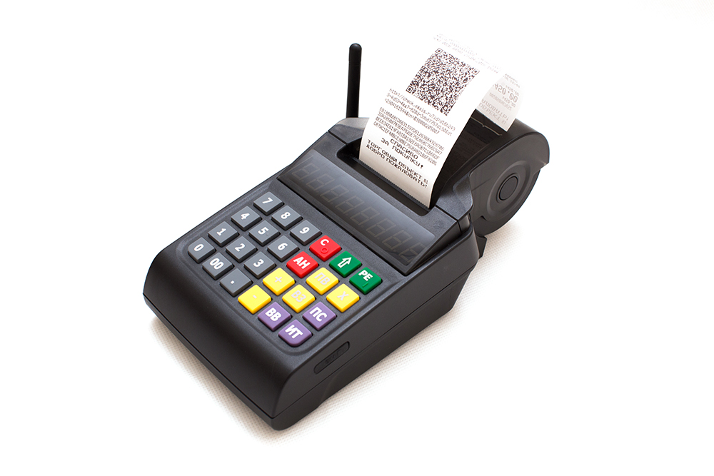

Займ: Онлайн-касса.
Для предпринимателей и юридических лиц, зарегистрированных на территории г. Чусового и Чусовского муниципального района за исключением применения ККТ:
1. По видам деятельности:
(ст. 2 Федерального закона от 22.05.2003 № 54 ФЗ в ред. от 03.07.20016г.)
2. По месту ведения деятельности:
(постановление от 09.02.2017 № 43-п в ред. от 24.08.2017г)
Направление расходования займа: На приобретение и установку онлайн - кассы, а так же на возмещение понесённых затрат на приобретение онлайн-кассы.
Размер займа:
- 50 000 до 100 000,00 рублей (для СМСП)
Процентная ставка:
Срок займа | 12 мес.
Ставка, % годовых | 8%
Основное обеспечение:
Вид обеспечения* | поручительство физических, юридических лиц и индивидуальных предпринимателей
Срок займа: 12 (двенадцать) месяцев, Срок действия продукта до 30.09.2019г.
Все требования по предоставлению пакета документов, порядку предоставления займов, требования к заёмщику, залогодателю, и поручителю отражены в Правилах предоставления займов субъектам малого и среднего предпринимательства Фонда поддержки малого предпринимательства ЧМР, утвержденных Высшим органам управления, Президиумом Фонда протокол 24.10.2018г. № 13

